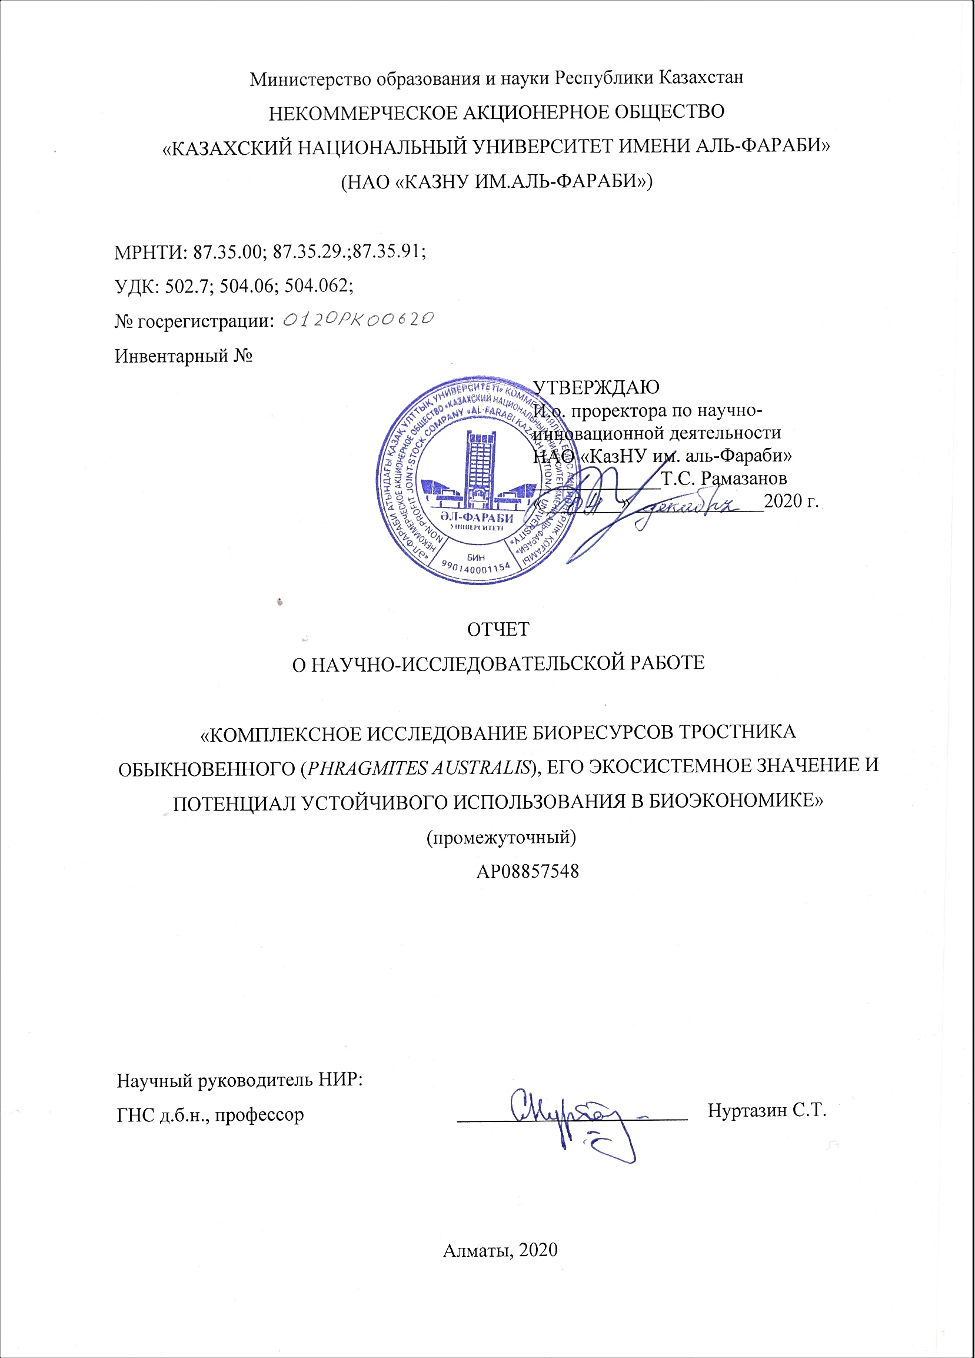

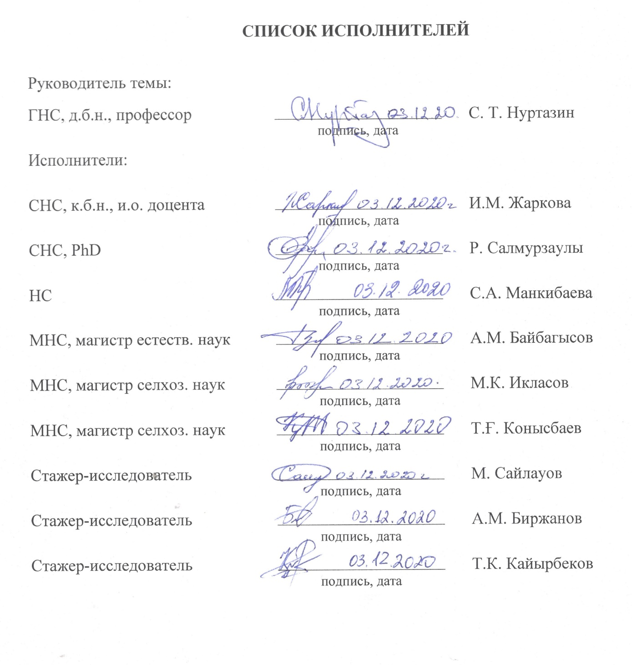

**РЕФЕРАТ**

Отчет состоит из 40 с., источников – 94, рисунков - 4

ТРОСТНИК обыкновенный (*Phragmites australis*), БИОмасса, БИОЭКОНОМИКА, растительные сообщества, ВЕТЛАНДЫ, ЭКОСИСТЕМЫ, Методы ДЗЗ, ГИС-картирование, гранулированные корма, топливные брикеты

Объект исследования **–** тростник обыкновенный (*Phragmites australis*), его биопродуктивность и ресурсный потенциал на проектных территориях для хозяйственно-экономических целей, экосистемное значение, влияние факторов среды (климатических, гидрологических, эдафических) и антропогенных воздействий на их состояние.

Цель работы **-** комплексное изучение современного состояния и перспектив использования тростника в дельтах и пойме рек Иле и Сырдарья в зависимости от динамики факторов среды и антропогенного воздействия; разработка технологии получения кормовых гранул и топливых брикетов (пеллет) на основе тростникового сырья.

Методы исследования: полевые методы описания тростниковых ассоциаций, лабораторные методы химического анализа тростника на разных стадиях вегетации, кормовых гранул, топливных брикетов, а также методы ДЗЗ и ГИС-картирования.

Полученные результаты и их новизна: проведены сбор и анализ доступной литературной, фондовой, картографической информации, включая космоснимки проектных территорий с сообществами тростника обыкновенного, в дельтах и пойме рек Иле и Сырдарья, составлены предварительные ГИС-карты и дешифровочные схемы на топографической основе имеющихся тематических карт с использованием современных компьютерных программ.

Собрана литература и выполнен анализ по экосистемному значению тростниковых ассоциаций в различных климато-географических зонах.

Проведен анализ доступной патентной и научной информации об использовании различных вариантов переработки биомассы тростника обыкновенного в качестве корма для крупного и мелкого рогатого скота, а также для производства топливных брикетов. Был проведен сбор и анализ многолетних метеоданных за период за период с 1971 по 2015гг. по температуре приземного воздуха, атмосферным осадкам в регионе, показателям колебаний водности и характера гидрологического режима рек Иле и Сырдарьи;

Был проведен трехдневный экспедиционный выезд и собраны образцы побегов из различных типов тростниковых сообществ для последующих лабораторных исследований;

**РЕФЕРАТ**

Есеп 40 беттен, 94 әдебиет көзі, 4 суреттен тұрады

ҚАРАПАЙЫМ ҚАМЫС (*Phragmites australis*), БИОМАССА, БИОЭКОНОМИКА, ӨСІМДІК ҚАУЫМДАСТЫҒЫ, ВЕТЛАНДТАР, ЖҚЗ ӘДІСІ, ГАЖ карталау, ТҮЙІРШІКТІ ЖЕМ, ОТЫН БРИКЕТТЕРІ

Зерттеу объектісі – Қарапайым қамыс (*Phragmites australis*), тұрмыстық-экономикалық мақсаттар үшін жоба аймағында осы өсімдік қауымдастықтардың биоөнімділігі мен ресурсты потенциалы, сонымен бірге экожүйелік маңызы және қоршаған орта факторлардың (климаттық, гидрологиялық, эдафикалық) және антропогендік әсер ету деңгейін зерттеу.

Жұмыс мақсаты – Іле өзені мен Сырдария өзендерінің дельтасындағы қамыс өсімдігінің казіргі таңдағы жағдайын оған әсер ететін қоршаған ортаның абиотикалық және биотикалық сонымен қатар антропогендік әсерді ескере отырып, кешенді зерттеу және перспективті қолдану болып табылады.сонымен бірге түйіршіктелген азық жемдерін және отын брикеттерін алу болып табылады.

Зерттеу әдістері: Қамыс қауымдастықтарын және олардың тіршілік орталарын дала жағдайларыда анықтау (геоботаникалық және топырақ зерттеу), қамыс өсімдігінің әр түрлі вегетация кезендеріне зертханалық жағдайда химиялық анализ жүргізу, түйіршіктелген жемді және отын брикетерін құрастыру, сонымен бірге ЖҚЗ және ГАЖ карталау әдістері арқылы жоба территориясында қамыс ресурстарын анықтау.

Алынған нәтижиелер және жаналығы: барлық қолжетімді әдебиеттерге, қор әдебиеттерге, картографиялық әдебиеттерге және басқада ақпарат түрлеріне соның ішінде жоба аймағындағы Іле және Сырдария өзендерінің дельталарындағы қамыс қауымдастықтарының жайлы ашық ғарыш суреттеріне алғашқы анализ жасалды. Сонымен бірге 2020 жылдың күнтізбелік жоспар бойынша есеп берілді.

Ара қашықтықтық зондылау материалдарына (аэрофотосуреттер, ғарыш суреттер) алғашқы анализ жасалды, Заманауи компьютерлік бағдарламаларды қолдана отырып жоба территориясының тематикалық карталарындағы топографиялық схема негізінде алғашқы ГАЖ – карталары құрылды.

Қарапайым қамыс биомассасының ірі қара және ұсақ малдар үшін азықтық жем ретінде қолдануының әр түрлі нұсқаларының ғылыми және патентті ақпараттың анализі орындалды, сонымен бірге отынды брикеттерін құрастыру үшін анализ жасалды. Ауа райы жайлы көпжылдық маусым с 1971 по 2015гг. бойынша ақпараттар жиналып анализ жасалды, негізгі ақпаратқа жертөселік температура, аймақтағы атмосфералық жауын-шашын, және Іле және Сырдария өзендерінің гидрологиялық режимі мен су деңгейінің өзгерістері кіреді.

**СОДЕРЖАНИЕ**

|  |  |  |
| --- | --- | --- |
|  | ОБОЗНАЧЕНИЯ И СОКРАЩЕНИЯ | 6 |
|  | Введение…………………………………………………………………………… | 7 |
|  | ОСНОВНАЯ ЧАСТЬ ОТЧЕТА О НИР …………………………………………….. | 10 |
| 1 | Материалы и методы исследования…………………………………………………. | 10 |
| 2 | Результаты исследования……………………………………………………………. | 12 |
| 2.1 | Обзор климатогеографических, орографических и гидрологических особенностей проектной территории ……………………………………………….. | 12 |
| 2.2 | Обзор исследований почвенно-растительного покрова низовий реки Иле………. | 15 |
| 2.3 | Влияние животноводства на пойменные и дельтовые экосистемы рек…………… | 15 |
| 2.4 | Экосистемная роль тростника на околоводных и водно-болотных территориях…………………………………………………………………………… | 16 |
| 2.5 | Анализ многолетних метеоданных из обследованного региона…………………… | 19 |
| 2.6 | Создания базы картографических данных и ДЗЗ………………………………… | 23 |
| 2.7 | Динамика интразональных экосистем дельты р. Иле……………………………… | 24 |
| 2.8 | Применение тростника обыкновенного в качестве сырья при производстве комбикорма для КРС и МРС........................................................................................ | 26 |
| 2.9 | Потенциал производства твердотопливных пеллет из тростника обыкновенного | 30 |
|  | ЗАКЛЮЧЕНИЕ………………………………………………………………………. | 34 |
|  | СПИСОК ИСПОЛЬЗОВАННЫХ ИСТОЧНИКОВ………………………………... | 35 |

**ОБОЗНАЧЕНИЯ И СОКРАЩЕНИЯ**

ГИС - Геоинформационная система (*англ. Geographic Information Systems*) - система сбора, хранения, анализа и графической визуализации пространственных (географических) данных и связанной с ними информации о необходимых объектах.

ДЗЗ - Дистанционное зондирование Земли - наблюдение поверхности Земли авиационными и космическими средствами, оснащёнными различными видами съемочной аппаратуры. Рабочий диапазон длин волн, принимаемых съёмочной аппаратурой, составляет от долей микрометра (видимое оптическое излучение) до метров (радиоволны).

GPS - GPS (*англ.* *Global Positioning System*) - система глобального позиционирования, спутниковая система навигации, обеспечивающая измерение расстояния, времени и определяющая местоположение во всемирной системе координат WGS 84.

GPS-logger - особый класс GPS-радиоприёмников, который может работать в режиме обычного GPS-приёмника.

ASTER - (*англ.* *Advanced Spaceborne Thermal Emission and Reflection Radiometer* – усовершенствованный космический радиометр теплового излучения и отражения)

MODIS - (*англ. Moderate-resolution Imaging Spectroradiometer* – сканирующий спектрорадиометр среднего разрешения).

KPC - крупный рогатый скот, сельскохозяйственные животные подсемейства Быки (Bovinae).

МРС - мелкий рогатый скот (овцы, козы)

ГНПП - Государственный Национальный Природный Парк

МС - Метеостанция

ОПП - Общее проективное покрытие

**ВВЕДЕНИЕ**

С растущим пониманием проблем истощения ископаемых ресурсов, обострения климатических, экологических, социально-экономических и геополитических рисков, в мире идут активные поиски альтернативных путей формирования устойчивой экономики на основе возобновляемых источников сырья и энергоресурсов [1]. Принципиальное значение приобретает переход к так называемой «зеленой» экономике [2]. Одной из таких экономических моделей, где приоритетными являются развитие инновационных ресурсосберегающих технологий, является является биоэкономика [3].

Будучи частью концепции устойчивого развития, биоэкономика направлена на обеспечение экономического прогресса и роста трудозанятости населения при максимальном сохранении биоразнообразия и окружающей среды. Эта стратегия поступательного развития, в свою очередь, предопределяет ключевую роль наиболее продуктивных природных экосистем, как важнейшего источника возобновляемых биологических ресурсов. Одними из подобных экосистем являются водно-болотные угодья (ветланды), огромная роль которых в регулировании глобального климата, в стабилизации круговорота воды в природе, в сохранении биоразнообразия и благосостояния общества неоспорима [3-4]. Ветланды не только играют важнейшую экосистемную роль в природе, но имеют также большое экономическое значение [3]. По стоимости экосистемных услуг в пересчете на один гектар, ветланды занимают первое место среди всех других видов экосистем, а общая стоимость экологических услуг водно-болотных экосистем в мире составляет 47% от суммарной стоимости биосферы Земли [5]. Следовательно, ветланды являются одними из особо важных и продуктивных экосистем на нашей планете [4-5].

Среди всего разнообразия ветландов, наиболее широко распространёнными и значимыми в средних и высоких широтах считаются водно-болотные угодья с тростниковыми зарослями. Особенно большую ценность, ветланды на основе макрофитов с доминированием тростника обыкновенного имеют в аридных регионах, где они являются важным источником средств существования для местного населения и горячей точкой для сохранения биоразнообразия. В настоящее время, когда их устойчивое управление становится все более актуальным для местного населения, как с экономической, так и природоохранной точек зрения [6], растущий спрос на разнообразные природные источники биомассы делает вышеуказанные экосистемы все более интересными для биоэкономики. В этом контексте, тростник обыкновенный (*Phragmites australis*) с его мощными монодоминантными зарослями, становится все более перспективным источником возобновляемой биомассы, в частности, в Республике Казахстан.

Признанный в качестве одного из наиболее высокопродуктивных видов растений в мире, тростник ежегодно может продуцировать большой объем надземной биомассы, ежегодный прирост его надземной фитомассы в среднем равен 5-10 т/га и достигает 30 т/га [7]. Помимо этого, заросли тростника обеспечивают широкий спектр экосистемных услуг, являясь кормом и средой обитания для водной, наземной и авиафауны, защитой берегов рек и водоемов от размывания, имеют большое рекреационное и ландшафтное значение [8-9]. Видовой состав растительности дельт и пойменных территорий рек Иле и Сырдарьи включает многие сотни видов, однако, именно тростниковым сообществампринадлежит ведущая роль в формировании гидрографической сети дельт рек Иле и Сырдарья.

Актуальность и новизна темы. В настоящее время, проводятся работы по исследованию общей картины состояния аквальных экосистем основных речных бассейнов Казахстана, однако при этом остаются недостаточно исследованными вопросы значения тростника обыкновенного в природных биотопах, характер распределения и общие биоресурсы этого вида в различных азональных экосистемах. Не разработаны принципы классификации, картирования и зонирования тростниковых фитоценозов в зависимости от того, в каком направлении планируется их использование.

Следует также учитывать изменения природно-климатических особенностей, ценотического и видового биоразнообразия, глобальное и, особенно, региональное потепление климата, непредсказуемость гидрологического режима и водности рек Иле и Сырдарьи [10]. В связи с этим, комплексное изучение современного состояния тростника обыкновенного в регионах Казахстана с использованием современных методов ДЗЗ и ГИС-картирования наиболее обширных естественных зарослей этого растения, в дельтах и пойме рек Иле и Сырдарья, колебаний его биоресурсов в зависимости от абиотических и биотических факторов среды, характера антропогенного воздействия представляет большой научный и практический интерес в плане создания экспериментальной биоэкономической модели данного природного в Республике Казахстан.

Работа обладает несомненной научной новизной по сравнению с предшествующими научными исследованиями в связи с тем, в Казахстане, начиная с 1990-х годов по ряду причин политического и социально-экономического характера акцент был сделан на интенсивном развитии отраслей по добыче ископаемого сырья, тогда как использованию природных возобновляемых растительных ресурсов внимания не уделялось.

*Цель исследований на IV-квартал 2020 г.*:

* Собрать и дать анализ литературной, фондовой, картографической и других видов информации о проектных территориях, выполнить сбор и анализ многолетних литературных и фондовых данных: по климато-географическим, гидрологическим, почвенным и ландшафтным особенностям проектной территории;
* создать базу данных ГИС проектной территории с дешифрированием материалов ДЗЗ разновременных космоснимков, составить предварительные ГИС-карты и дешифровочные схемы на топографической основе имеющихся тематических карт;
* выполнить анализ доступной литературы об экосистемной роли тростниковых сообществ в азональных экосистемах проектной территории;
* сделать обзор эколого-биологических особенностей и продуктивности тростника

обыкновенного как источника возобновляемой биомассы;

* выполнить обзор и анализ литературы по практике и технологиям производства различных видов кормов для КРС и МРС;
* сделать обзор и провести анализ существующих патентов и практики производства стандартизированного твердого биотоплива в виде пеллет из тростникового сырья;

**ОСНОВНАЯ ЧАСТЬ ОТЧЕТА О НИР**

1. **Материалы и методы исследования**

*Методы картирования и дистанционного зондирования.* При работе были использованы данные ДЗЗ, методы их дешифрования, а также классификация космических снимков с последующим составлением тематических ГИС-карт. При картировании и классификации почвенного-растительного покрова и основных биоценозов были использованы мультиспектральные, моноканальные и радарные космические снимки с различным пространственным разрешением от 1 до 30 метров. При выборе космических снимков соблюдались все стандартные критерии качества (минимальная облачность, четкость снимка и полный охват исследуемого региона), а также время сьемки, ориентированное на цели использования и на время полевых работ.

Классификация и сравнение площадных соотношений основных биоценозов выполнены на основе изучения пяти парных мультиспектральных снимков, полученных космическим аппаратом (КА) серии Landsat: Multispectral Scanner (MMS); Thematic Mapper (TM); Enhanced Thematic Mapper Plus (ETM+) и Operational LandImager (OLI), которые широко используются в исследованиях водно-болотных угодий и дельтовых экосистем.  Выбор временных шагов в процессе использования космических снимков основывался на трансформации дельты Иле за последние 36 лет, вследствие колебаний среднегодовой водности реки от сравнительно маловодных (1979, 1993, 2015 гг.), до среднего по водности 2000-го года и аномально многоводного 2010-го года.

*Предварительная обработка космических данных.* В целях устранения радиометрических, геометрических и атмосферных искажений, все использованные оптические и радарные космические снимки прошли предварительную обработку в соответствии с общепринятыми методами ДЗЗ. При сведении различных данных, их пространственное разрешение было унифицировано до величины 30 м. В качестве единой географической координатной системы спутниковых данных была использована универсальная поперечная проекция WGS 1984 система Меркатора (UTM).

*Классификация снимков.* Классификация спутниковых снимков производилась в зависимости от поставленных задач, с использованием различных методов. Предварительная кластеризация (ISODATA) исследуемого региона выполнялась в камеральных условиях перед началом полевых исследований. Контролируемая классификация, на основе полевых данных 2010-2012 и 2014 гг., основных экосистем дельты Иле производилась методом «Maximum Likelihood», как наиболее достоверный и широко используемый алгоритм для классификации объектов окружающей среды [11]. Предварительная обработка и классификация спутниковых снимков и дальнейшее составление тематических карт производились с использованием широко распространенных ГИС- предложений ENVI 5.0; PCI Geomatica; ArcGis и Surfer Golden Software. Для оценки состояния растительного покрова исследуемого региона были применены широко используемые вегетационные индексы, которые являются линейными и дробно-линейными комбинациями двух спектральных каналов: 0,6-0,7 мкм (красный диапазон спектра) и 0,8-0,9 мкм (ближний инфракрасный диапазон спектра). Выбор этих спектральных каналов обусловлен тем, что в красном диапазоне спектра растительность имеет наименьшее отражение, а в ближнем ИК-диапазоне спектра – самое высокое по сравнению с другими объектами. Вегетационные индексы описаны многими авторами и успешно использованы при оценке состояния пастбищ и растительного покрова [12]. Наиболее устойчивым к таким факторам, как тип съемочной аппаратуры, высота Солнца, угол сканирования спутника и плотность атмосферы, является нормализованный вегетационный индекс NDVI, который представляет собой разность значений ближнего ИК и красного каналов, поделенную на сумму этих значений рассчитываемым по формуле:

*NDVI = $\frac{NIR-RED}{NIR+RED}$*

где NIR – значение пикселя в ближнем ИК канале спектра;

RED – значение пикселя в красном канале спектра.

Индекс NDVI был использован нами для оценки состояния тростниковых заросли, а также для сезонного сравнительного анализа. При дистанционном определении площади водной поверхности дельтовых водоемов и водотоков были использованы многоканальные спектральные индексы, в частности водные индексы, а также тематическая классификация, линейное разделение и одноканальная классификация с использованием порога разделения.

Дешифрирование водных поверхностей производилась с использованием водных индексов NDWI - нормализованный разностный водный индекс рассчитанной по формуле 3 на базе спутниковых снимков Landsat, Aster [13]:

*NDWI* = $\frac{NIR-SWIR}{NIR-SWIR}$

где NIR – значение пикселя в ближнем ИК канале спектра (0,76 – 0,90 мкм);

SWIR – значение пикселя в ИК канале спектра (1,55 – 1,75 мкм).

1. **Результаты исследования**
   1. **Обзор климатогеографических, орографических и гидрологических особенностей проектной территории**

Известно, что состояние и динамика наземных и аквальных экосистем речных дельт прежде всего определяются климатогеографическими особенностями и гидрологическим режимом соответствующей территории. Давая общий обзор климатогеографических особенностей проектных территорий, следует подчеркнуть, что они находятся в области северных пустынь со среднегодовым количеством осадков в пределах 100- 250 мм, испаряемости от 1000 до 1500мм, а коэффициента увлажнения (Кув ) от 0,3 до менее 0,1. То-есть, низовья и дельты двух крупнейших рек Казахстана – Иле и Сырдарьи находятся в аридной и экстрааридной зонах. Зарегулирование стока плотинами и создание водохранилищ усилили негативные изменения в состоянии и динамике пойменных и дельтовых экосистем этих рек. В связи с процессами глобального и, особенно, регионального потепления, в последние десятилетия происходит усиленное таяние и соответствующее уменьшение объема ледников в высокогорьях Тянь-Шаня. Это обусловливает соответствующее суммарное увеличение водности рек, водосборные области которых расположены преимущественно в горной местности. Однако в долинах, в среднем и нижнем течении, где осуществляется основной забор воды для аграрно-промышленных секторов экономики и бытовых нужд населения, ввиду все возрастающего водопотребления, водность рек в последние годы повсеместно снижается, что ведет к уменьшению объема принимающих водоемов (озер Арала и Балкаша), расположенных в аридных регионах. В результате чрезмерно интенсивной для уязвимых пустынных экосистем хозяйственно-производственной деятельности происходит масштабная негативная трансформация природной среды, особенно выраженная в низовьях Иле и Сырдарьи [14, 15, 16].

Особенно ярко негативные трансформации природных экосистем выражены на территории дельты Иле, которая является в настоящее время крупнейшей (более 8000 км2) речной дельтой в Центральной Азии, сочетающей зональные пустынные и интразональные водно-болотные, луговые и тугайные экосистемы, уникальные по своему видовому и ценотическому разнообразию. Дельтовая область реки Иле – приемный водоем с быстро изменяющимся уровнем воды, на территории которого взаимодействуют разнообразные компоненты азональных ландшафтов устьевой области и примыкающего побережья озера Балкаш. Поступающий к вершине дельты сток интегрирует влияние изменчивости природных факторов и хозяйственной деятельности, основанной на использовании разнообразных ресурсов р.Иле и оз. Балкаш. Под воздействием рассредоточения речного стока по дельтовым водотокам, короткого или продолжительного заливания дельтовых понижений в период максимального летнего расхода воды, сложных динамических процессов на устьевом приозерье реки возникает большое разнообразие экологических условий существования водных и наземных биоценозов.

Начиная с 1970 года, в связи с резким ростом водопотребления и строительством водохранилищ в казахстанской, а затем и в китайской части бассейна реки Иле, речной сток в низовья значительно уменьшился, что обусловило резкое ухудшение обводненности пойменных и дельтовых территорий, аридизацию гидроморфных ландшафтов и расширение площади зональных пустынных экосистем [17, 18]. В связи с тем, что, начиная с 90-х годов, были резко сокращен объем проводимых ранее стандартных наблюдений, в частности была закрыта часть метеостанций и гидропостов, практически полностью прекращены полевые научные исследования в регионе, в настоящее время очень мало данных о современном экологическом состоянии бассейна в целом и дельты р. Иле в частности. Для прогнозирования развития последствий антропогенного прессинга и абиотических факторов на экосистемы дельты необходима разработка полевых и современных дистантных методов эффективного мониторинга состояния указанной территории.

В годовом стоке р. Иле до перекрытия плотиной Капшагайской ГЭС, согласно многолетним данным за период 1950-1969 гг., выделялись: весеннее половодье (апрель-май, со среднемесячным расходом 455м3/сек), трехмесячный летний паводок (со среднемесячным расходом 950м3/сек) и семимесячный осенне-зимний межень (со среднемесячным расходом 321м3/сек). Максимальная среднемесячная водность наблюдалась в июле-августе во время наиболее усиленного таяния снежников и ледников. С сентября начиналось уменьшение водности в связи с понижением температуры воздуха. Атмосферные осадки осеннего периода существенного влияния на водность Иле не оказывали и спад воды продолжался. Минимальные расходы описываемого периода, около 200м3/сек, обычно наблюдались в зимние месяцы.

Среднегодовой за многолетие (1929-1969гг.) в условно-естественном периоде объем стока Иле в Казахстан из КНР составлял 12,33 км3 (391,2м3/сек) по данным приграничного гидропоста в районе Кайырылган, а в створе гидропоста «урочище Капшагай», ниже плотины ГЭС, сток возрастал до 14,72 км3 (467м3/сек) за счет впадающих притоков и подпитки грунтовыми водами в казахстанской части реки. В 1969 году река Иле была перекрыта плотиной Капшагайской ГЭС и с 1970-го по 1987 гг., по данным измерений расхода воды на обоих вышеуказанных гидропостах, произошло значительное уменьшение среднегодового стока до 11,73км3 (372м2/сек). Это уменьшение было обусловлено, во-первых, значительным, на 3,34км3/год (106м3/сек), сокращением стока Иле из Китая и заполнением с сентября 1970 года Капшагайского водохранилища, что вызвало уменьшение среднегодового стока еще на 2,74км3/год (87м3.cек) [19, 20]. С 1969 года так и не удалось поднять уровень водохранилища выше 477,6м, площадь не превысила 1275–1280 км2, объем воды – 16,0–16,5 км3.

С началом заполнения водохранилища резко изменился гидрологический и термический режимы в низовьях реки, включая ее дельту. В период 1970-1987гг. произошло резкое, более чем на 48%, уменьшение летнего стока, а расход воды в зимние месяцы, напротив, вырос на 28%. Появились несвойственные Иле зимние паводки, обусловленные увеличенными попусками воды в связи с ростом энергетических потребностей в холодный период. Интенсивное строительство, начиная с 1969 года, водохозяйственных сооружений в бассейне реки Иле сопровождалось соответствующим ростом водопотерь. После заполнения Капшагайского водохранилища с его поверхности ежегодно теряется на испарение и фильтрацию 1,5-2,3 км3 воды. В эти же годы перед Капшагайским горстом и в низовьях Иле был введен в строй ряд крупных массивов орошаемого земледелия: Шынгельдинский, Акдалинский, Кербулакский и Каройский, также с большими водопотерями на эвапотранспирацию и фильтрацию. Неоправданно высокие затраты воды вызваны несовершенством, а позднее и изношенностью водоводов и оросительных систем с КПД 0,50 [21].

Низовья Иле от Капшагайского ущелья до устья реки занимают западную часть бессточной Балкашской впадины и имеют площадь более 20 тысяч км2. [22]. Современная поверхность низовьев сформировалась в результате последовательной смены эрозионно-аккумулятивных процессов и процессов развевания, поэтому она характеризуется сложностью сочетания эоловых, сильно расчлененных и эрозионно-аккумулятивных, более или менее выровненных форм рельефа. Абсолютные отметки поверхности изменяются в пределах от 420 *м* у подножья Тасмурунских гор до 341-344 м на побережье оз. Балкаш [23.].

Дельта Иле представляет собой сложную гидрографическую систему, состоящую из трех дельт, различных по составу и строению. Рельеф дельт осложнен эоловыми образованиями. Баканасская дельта прорезана системой сухих русел, расположенных выше современных русел Иле. Русла-баканасы глубоко врезаны в поверхность дельты. Их береговые обрывы часто достигают 5 м, что свидетельствует об интенсивной эрозии. Для рельефа дельты характерны песчаные эоловые гряды северо-западного направ­ления, чередующиеся с водоемами, тростниковыми зарослями и болотами. Современная дельта рас­положена среди протоков Жидели и Топар, между которыми проходит главное русло Иле. В низовьях Иле и ее протоков встречаются одиночные озера и цепочки озер, являющиеся остатками древних русел.

* 1. **Обзор исследований почвенно-растительного покрова низовий реки Иле**

Современные почвенные исследования направлены на изучение экологического состояния и повышение плодородия почв сельскохозяйственных угодий. Сотрудниками Казахского НИИ почвоведения и агрохимии им. У.У. Успанова составлена «Почвенная карта Семиречья» (2008г) с использованием космоснимков и современных ГИС-технологий. К карте прилагаются материалы по характеристике природных зон и разновидностей почв. Создан компьюторный вариант данной «Почвенной карты Семиречья» [24].

Первые исследования растительных сообществ Иле-Балкашского региона относятся к середине XIX и началу XX века. С середины 60-х годов в течение многих лет большая исследовательская работа в современной дельте р. Иле проводилась Р.П. Плисак, которая участвовала в экспедициях в данный регион в 1969-1973 и 1977-1979 гг. В связи со строительством Капшагайского водохранилища возник вопрос изучения растительности, особенно сенокосов, их продуктивности и возможных изменений растительного покрова. Первый этап исследований (1968-1969 гг.) включал изучение состава, структуры, продуктивности луговых сообществ в связи с экологическими условиями при естественном режиме р. Иле [25]. С 1970 г. начинается второй этап исследований, уже при зарегулированном стоке воды. Результаты исследований описаны в монографии Р.П. Плисак «Изменение растительности дельты р. Иле при зарегулировании стока» [26]. Следует отметить многолетние экспедиционные работы Л.Я. Курочкиной с обобщением материалов по растительности песков Сары-Есик-Атрау и Таукумы [27]. Основные экосистемы пустынь Средней Азии и Казахстана описал Б.А. Быков [28]. В 1985 году под редакцией акад. Б.А. Быкова вышла книга по особенностям пойменной растительности рек Чу и Иле [29].

Значительный интерес исследователей привлекали вопросы деградации тугайных лесов и лугопастбищной растительности вследствие нарушения естественного гидрологического режима больших рек Центральной Азии и сопредельных стран [30 - 32]

* 1. **Влияние животноводства на пойменные и дельтовые экосистемы рек**

Пойменные и дельтовые территории рек, особенно в аридной зоне, являются ценными сельскохозяйственными угодьями и, благодаря увлажнению, представляют богатый источник дешёвых грубых кормов, а потому являются естественными пастбищами и сенокосами. Одновременно, они характеризуются, как уникальные природные объекты, представляющие высокую природоохранную значимость и отличаются от водораздельных территорий экологическим режимом, пространственной организацией почвенно-растительного покрова и повышенным биоразнообразием. В настоящее время, в дельте Иле и Южном Прибалкашье были организованы две ООПТ международного значения, а в Приаралье одна ООПТ.

Наиболее значимыми и опасными антропогенными воздействиями на растительность дельты являются отсутствие возврата в естественный природный круговорот брошенных и засоленных сельскохозяйственных земель; интродукция и акклиматизация рудеральных и сегетальных видов растений; сокращение сенокосных площадей при увеличении массивов тростника и рогоза; растущая интенсивность рекреационного использования берегов озер и рек дельты; перевыпас и выпас на лугах, заготовка топлива и древесины, неконтролируемый промысел рыбы и охота, искусственно вызванные регулярные пожары весной, уничтожающие древесно-кустарниковую растительность [33], а также другие виды негативного воздействия. Среди них- выпас скота исторически давно культивируемый вид хозяйственной деятельности, являющийся мощным фактором антропогенного воздействия на луговые и пастбищные биоценозы дельтовых и пойменных территорий большинства рек России и Центральной Азии. В результате, практически на всей территории дельт пастбищные угодья подвергаются деградации, причем в наибольшей степени - остепненные пастбища. Нерациональное и бесконтрольное использование кормовых ресурсов, высокие нагрузки на природные пастбища дельтовых территорий приводят к нарушению их стабильности и деградации, снижению плодородия почв, прогрессирующему опустыниванию.

Видовое разнообразие растительных сообществ изменяется по годам: во влажные годы количество видов возрастает по сравнению с засушливыми за счет развития влаголюбивых видов В результате подтопления растительных сообществ в многоводные годы автоморфные экосистемы преобразуются в гидроморфные. Пустынные растительные сообщества сменяются лугово-болотными [34].

Рядом исследователей показано, что для сохранения растительного покрова естественных пастбищных угодий в состоянии динамического равновесия необходимо придерживаться двух принципов: численность выпасаемого скота не должна превышать экологической емкости природных кормовых угодий; структура стада должна быть оптимальной по соотношению различных видов животных (овец, крупного рогатого скота, лошадей, верблюдов), соотношение видов необходимо определять, исходя из видового состава растительных сообществ на определенной территории [35]

* 1. **Экосистемная роль тростника на околоводных и водно-болотных территориях**

Высшие водные растения представляют начальное звено в круговороте веществ и энергии как первичные продуценты органического вещества, вовлечены в разнообразные процессы, играют огромную роль в поддержании сложившегося естественного равновесия в водоемах и в природных ландшафтах в целом. Определение первичной продукции высшей водной растительности (макрофитов) - одна из приоритетных задач изучения водоемов современной гидроэкологии. В водоемах и водотоках со значительной долей литорали продукция высших водных растений, включая тростник обыкновенный, может быть значительной. Изучение продуктивности макрофитов обычно строится на определении зеленой (наземной) массы [35-38]. Из-за отсутствия достаточного количества данных по продуктивности макрофитов многие исследователи [39] считали возможным принять за годовую продукцию их максимальную фитомассу, которая у большинства видов растений наблюдается в период цветения. Так и заросли тростника обыкновенного являются наиболее высокопродуктивными в начале июля – во время появления соцветий [40]. Определение продуктивности тростника в данной работе проводили на основе укосов фитомассы с учетных площадок с помощью геоботанической рамки размером 50х50 см. Пробы отбирали в наиболее типичных участках фитоценозов в трехкратной повторности. Укосы разбирались по видам растений и взвешивали в сыром, и в воздушно-сухом состоянии (растения высушивались в сушильном шкафу при 105°С). В работе использовались поправочные коэффициенты, учитывающие особенности экологических групп водных и прибрежно-водных макрофитов.

Из литературных источников известно, что сплошной одинаковый рост *Phragmites* и его большая высота делает тростниковые сообщества высокопродуктивными. Для некоторых экосистем пресноводных и солоноватоводных экосистем Северной Америки уровень надземной биомассы тростника изменяется в диапазоне 980–2642 г/м2 сухой массы в пресноводных болотистых экосистемах, 727–3663 г/м2 сухой массы в солоноватых местообитаниях [41]. Несколько ниже вышеприведенных показателей продуктивные характеристики тростника в слабо-соленном водно-болотном урочище Донгузлы (Южный Урал) [42].

Значительную роль играет тростник в зарастании акватории различных водоемов или водотоков, что означает "процесс появления и развития растительного покрова на " любых водных объектах [43]. Зарастание водоемов - процесс естественный. Умеренное зарастание (до 20% площади), как считают специалисты [44], благоприятно влияет на развитие прибрежной фауны. При значительном зарастании происходит накопление отмершей массы, снижение содержания кислорода, что отрицательно сказывается на жизнедеятельности обитающих в зарослях водных животных. Кроме того, зарастание береговой зоны снижает рекреационный потенциал озер, затрудняет подъезд маломерных судов к населенным пунктам и др. Степень и скорость зарастания озер определяются целым рядом факторов, среди которых особенно выделяются два: мелководность и трофический уровень водоема [45].

Исследование процессов зарастания относительно мелководного Чудско-Псковского озера, одного из крупнейших водных объектов Европы, позволило выявить характер и общую степень зарастания [46, 47]. Глубина, на которой встречается в озере тростник, изменяется от 0,5 до 1,6 м. Тростник не только распространяется в озеро, но и на берег, вызывая зарастание болотистых лугов. В маловодные годы - 2006-2007 гг. - почти все заросли тростника оказались вне воды. Максимальная глубина распространения тростника в озеро не превышала 0,30 м. Основными показателями состояния зарослей тростника являются структурные характеристики: длина, диаметр побега, плотность травостоя, биомасса. Многочисленными исследованиями доказано, что эти показатели зависят от климатических условий и особенностей местообитания. Например, на торфянистых почвах в воде высота тростника 284,3-295,9 см, на песке - 178,0-193,5 см, а на сухом песчаном берегу - не превышает 180 см. Более высокие показатели тростниковых зарослей, находящихся в воде, объясняются наличием придаточных корней в нижней части стеблей, Эти корни не только сами активно поглощают различные минеральные элементы и органические соединения, но и выделяют активные вещества, которые стимулируют развитие корней и их поглотительную способность [48]. Увеличение процессов эвтрофикации водоемов всегда сопровождается расширением площади зарослей высших растений. Многочисленные исследования показывают, что экологические условия эвтрофных водоемов являются оптимальными для сообществ прибрежно-водной растительности, где они достигают наибольшего разнообразия и биомассы. Поэтому анализ состава высших водных растений, особенностей развития водной растительности часто используется для целей индикации экологических режимов местообитаний [49,50].

Экосистемная роль тростника связана с тем, что его биомасса используется в пищу животными разных систематических групп. Установлено, что с зарослями тростника имеют пищевые связи 85 видов различных животных (беспозвоночных и позвоночных) [51]. Среди них особо выделяются водоплавающие птицы. На Чудско-Псковском озере стебли, листья и молодые побеги тростника охотно поедают гуси, некоторые нырковые утки, лысуха и др. Из млекопитающих активными потребителями зеленой массы и корневищ тростника являются бобр, ондатра, водяная крыса и нутрия. Заросли тростника - это не только пищевой компонент животных, но и их среда обитания. Видовое разнообразие животных в зарослях прибрежно-водных растений всегда выше, чем в открытой части. В зарослях тростника рыбы разных видов (лещ, окунь, щука, плотва, густера и др.) мечут икру. Здесь же происходит нагул молоди и взрослых особей, которые питаются различными беспозвоночными животными, обитающими в зарослях, и находят укрытия от хищников. Для большинства видов водоплавающих птиц заросли тростника являются местом гнездования. Следует отметить, что благодаря обилию растительности, акватория и побережье Балкаша являются местом остановки на отдых и кормежку многих пролетных видов водоплавающих (лебедь-кликун, малый лебедь, луток, крохали и др.) и околоводных птиц (клуша, чеграва, кулики).

Положительная роль тростника связана также с участием в процессах самоочищения водоема, где его заросли выполняют следующие функции: 1) механическую очистительную, когда в зарослях растений задерживаются взвешенные и слаборастворимые органические вещества; 2) минерализации и окислительную функцию; 3) детоксикации органических загрязнителей. Тростник обыкновенный характеризуется высокой интенсивностью фотосинтеза, активным поглощением азота и кремния. Так, верхний предел поглощения и удаления азота тростником составляет около 0,1 г/м2 в сутки [52]. Кроме того, в своих тканях он накапливает: железо - 680, марганец - 560, медь - 6,5, цинк - 50, хром - 0,7 мкг/ кг сухого вещества [53]. Они входят в состав биокатализаторов, необходимых для жизнедеятельности растений, а хром в малых концентрациях является злементом-стимулятором. Доказано, что в присутствии тростника более интенсивно происходит разрушение нефтяных загрязнений [54].

В различных районах тростник обыкновенный имеет большое хозяйственное значение. Его стебли - прекрасный заменитель древесины. Их используют в целлюлозно-бумажной промышленности, в производстве строительных материалов (камышитовые плиты, облицовочные панели, камышебетон, искусственные доски и т.д.) [55].

Для выявления и оценки нарушений околоводных экосистем необходимо выполнять работы по двум основным направлениям. В первую очередь, необходимо оценивать многолетние изменения атмосферных осадков [56, 57, 58] и речного стока [59] в районах работ и выявлять особенности затопления пойм при зарегулировании.

* 1. **Анализ многолетних метеоданных из обследованного региона**

Южное Прибалкашье и Приаралье следует отнести к зоне северных пустынь с резко континентальным климатом, большой разницей температур дня и ночи, лета и зимы. Например, наблюдения, выполненные в 50-60-х гг. на метеостанциях, расположенных в низовьях Иле показывают, что самая высокая среднемесячная температура воздуха 23-250С наблюдается в июле при абсолютном максимуме 40-450С; самая низкая среднемесячная температура -13-150С отмечается в январе, при абсолютном минимуме -450 С. Средняя годовая температура по МС положительная 5,1-7,50 С. Продолжительность безморозного периода варьирует в пределах 153-186 дней; теплый период длится около 240 дней, холодный -125 дней [60]. Испарение с открытой водной поверхности в пределах дельты Или, по данным Г.Р. Юнусова (1950) равно 1198 мм в год [61]. Таким образом, годовая сумма атмосферных осадков составляет всего11,2% от общей испаряемости.

О большой сухости климата говорят показатели относительной влажности воздуха, которые в летние месяцы падают до 30-10% [62]. Помимо общего, крайне незначительного количества атмосферных осадков, большое значение имеет характер их распределения по сезонам года. На рассматриваемой территории основное количество осадков приходится на апрель и май, а с июня по сентябрь, в самый жаркий период, оно резко снижается. В целом, низовья Или по сухости воздуха мало отличаются от пустынь Центральной Азии, Южной Африки и западной Австралии[63]. В режиме ветров на рассматриваемой территории круглогодично господствуют ветры северо-восточного и северного направлений.

Как уже указывалось ранее, значительное потепление началось в Казахстане с 1970 года, поэтому интересно сравнить вышеприведенные показатели климата с более поздними, относящимися к периоду последней четверти века. По данным расположенных в районе обследования пяти метеорологических станций Казгидромета (МС: Айдарлы, Аксенгер , Шелек , Баканас , Капшагай), за период 1971–2015 гг. в годовом ходе осадков максимум приходится на весенние месяцы (апрель–май) и вторичный максимум отмечается осенью. Минимальное количество осадков выпадает в августе–сентябре, а также в январе–феврале по всей рассматриваемой территории. В целом за год преобладают осадки теплого периода.

Годовой ход, обычный для континентального климата, когда самым жарким месяцем является июль, а самым холодным – январь, характерен для всей территории. Средняя месячная температура воздуха может значительно меняться от года к году. Поэтому помимо среднемесячных значений при описании климатических условий важно иметь данные об их изменчивости. Для характеристики изменчивости температуры принято использовать среднеквадратические отклонения, или максимальные и минимальные значения метеорологической величины.

Наибольшей межгодовой изменчивостью обладают зимние месяцы, наименьшей – летние. Так среднее многолетнее значение температуры воздуха января может колебаться от –7,3°С до –14,6°С, а в июле от 23,8°С до 26,0°С. Изменчивость температуры воздуха колеблется в зимние месяцы от 3,7°С до 5,1°С, а в летние месяцы от 1,0°С до 1,5°С.

*Региональные изменения климата в исследуемом регионе в период 1971-2015 гг.*

Режим атмосферных осадков в районе обследования рассматривался по 2 метеорологическим станциям за период 1971–2015 гг. В годовом ходе осадков максимум приходится на весенние месяцы (апрель–май) и вторичный максимум отмечается осенью. Минимальное количество осадков выпадает в августе-сентябре, а также в январе–феврале по всей рассматриваемой территории. В целом за год преобладают осадки теплого периода. Учитывая высокую испаряемость в регионе дельты, многолетние колебания среднегодовых сумм осадков не могут играть здесь определяющую роль. Анализ линейного тренда во временном ходе годовых сумм осадков и сумм осадков для теплого и холодного периодов, по обеим рассматриваемым метеостанциям показывает, что тенденции выражены слабо. Максимальные положительные значения коэффициента линейного тренда отмечены на МС Баканас 1,5 мм/10 лет. В теплый период года характер изменения осадков примерно соответствует годовому. В Баканасе отмечается отрицательный тренд (минус 1,2 мм/10 лет). В холодный период года наблюдается слабый положительный тренд (3 - 6 мм/10 лет) либо его отсутствие.

Анализ линейного тренда во временном ходе годовых сумм осадков показывает, что несмотря на большую изменчивость атмосферных осадков от года к году в рассмотренный период (1971–2015 гг.) тенденции выражены слабо, но в целом среднегодовое количество осадков по данным метеостанций Баканас и Куйган за 44 года снизилось на 10 мм (рисунок - 8). Температуры теплого периода года, особенно летние, достаточно устойчивые, их межгодовая изменчивость минимальна по сравнению с другими месяцами года. Абсолютный максимум температуры зафиксирован на МС Куйган (46°С) в 1983 г., а на МС Баканас (45°С) в 1997 г. Абсолютный минимум температуры воздуха наблюдался в 1969 г. (рисунок 1)

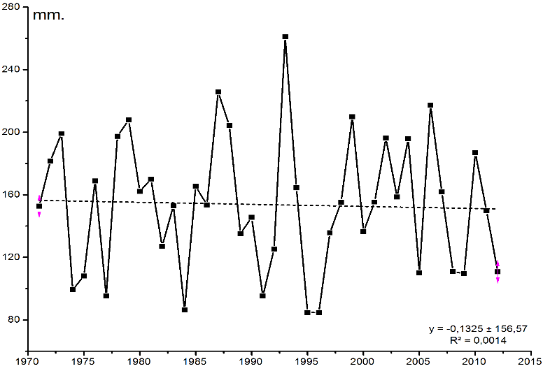

Рисунок 1 - Усредненные среднегодовые суммы атмосферных осадков

на МС Баканас и Куйган

и составил в Баканасе минус 43°С, а в Куйгане (минус 41°С). Суточная амплитуда, т.е. разность между суточным максимумом и минимумом температуры, дает представление об изменчивости погоды. Её наибольшие значения приурочены к теплому периоду (апрель-сентябрь) и составляют 13,1-19,3°С (Баканас), а наименьшие - к зиме (декабрь–февраль) - 8,2-12,2°С (Баканас). При ясной погоде суточная амплитуда значительно больше, чем при пасмурной.

В многоводном 2010 году на рассматриваемой территории средняя месячная температура воздуха за период январь–сентябрь была около нормы, причем почти все месяцы были теплыми, за исключением февраля и июля. Очень теплым был январь, средняя месячная температура воздуха на всех станциях была выше средней многолетней на 3,8-4,3°С. Февраль был аномально холодным с температурой ниже с средних многолетних на 1,6-4,3°С, в июле температура воздуха составляла 23,7-24,4°С, что на 1,1-1,3°С ниже средних многолетних значений. В остальные месяцы температура воздуха колебалась в пределах нормы. Анализ фактического материала по температуре воздуха и осадков за 2010 и 2015 гг. показал, что положительный тренд в годовой температуре воздуха и годовых сумм осадков выявленный по многолетнему материалу (1971-2015) сохраняется (рисунок 2).

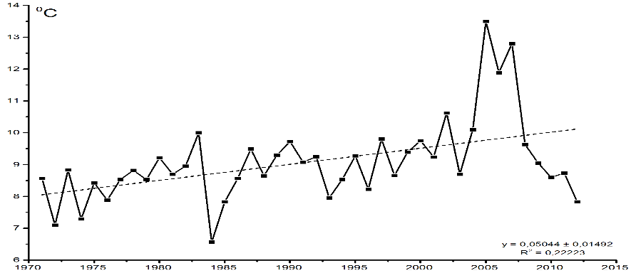

Рисунок 2 - График многолетней динамики среднегодовой температуры на МС Баканас и Куйган

температуры воздуха (на 2,00С или на 25%) и заметное уменьшение среднегодового количества атмосферных осадков (на 10мм, или на 6,5%). Это явилось дополнительным фактором аридизации экосистем дельты Иле.

Общее водопотребление в бассейне Иле в Китае и Казахстане составило по годам: 2000 год- 14,3 км3; 2005 год- 17,2 км3; 2009 год-16,1 км3; 2010 год-16,4 км3; 2014 год-15,0 км3 [64]. Сверх этого из Иле и других рек бассейна расходуется на поддержание уровня озера Балкаш (при 342м над у.м. -около 15,0км3) [65].

Поделенное на страны соотношение водопотребления составило 38% в китайской части бассейна реки Иле и 62% в казахской части в 2000 году. Это соотношение изменилось до 43% против 57% в 2014 году вследствие увеличения водопотребления в китайской части бассейна реки Иле с 5,4 км3 / год в 2000 году до 6,5 км3 / год в 2014 году. Увеличение водопотребления в китайской части бассейна реки Иле произошло в основном из-за увеличения потребления воды в сельском хозяйстве, на долю которого приходится более 80% потребления воды в китайской части бассейна реки Иле, как указано в таблице.

Водопотребление в казахстанской части бассейна реки Иле, напротив, снизилось с 11,1км3/г. в 2005 год до 8,5 км3/г. в 2014 году. В казахстанской части бассейна реки Иле крупнейшим потребителем воды, на долю которого приходилось более половины водопотребления, является прибрежная растительность реки Иле, ее рукавов, протоков, стариц и озер в дельте. Потребление воды прибрежной растительностью, включая тростниковые заросли в дельте Иле также уменьшилось с 5,6км3 /год в 2000 году до 4,6 км3 в 2014 году [64]. Причем сократилась и относительная доля водопотребления прибрежными природными фитоценозами в период с 2000г. по 2014г., с 62,2% до 54,1%. В то же время водопотребление аграрного и гидроэнергетического секторов в казахстанской части бассейна Иле несколько возросло (с 3,6км3 в 2000г. до 3,9 км3 в 2014г.). Соотношение водопотребления (не считая чистого стока рек в оз. Балкаш) в бассейне реки Иле между Китаем и Казахстаном составляло в 2000 году 38 : 62, а в 2014 году изменилось до 43 : 57.

**2.6** **Создания базы картографических данных и ДЗЗ**

Учитывая обширную территорию занимаемой низовий Сырдарьи и современной дельтой Иле, нами создана многолетняя база данных снимков высокого и среднего разрешения со спутников серии Landsat MSS; TM; ETM+; OLI со средним пространственным разрешением соответственно 15 - 60 метров, включающие все спектральные диапазоны и охватывающие большие территории, а также обширные данные космического аппарата (КА) MODIS (The Moderate Resolution Imaging Spectroradiometer) с разрешением 250-500 м для выявления крупномасштабных изменении. Кроме вышеприведенных КА для достижения узкопоставленных задач, как-то: определения интенсивности испарения и влажности тростниковых заросли были собраны данные от КА ASTER AST_L1T (Advanced Spaceborne Thermal Emission and Reflection Radiometer) и ALOS VNIR (10 метров). В целях выявления изменении аквальных и наземных экосистем использованы данные КА Gaofen-3 (Гаофэнь-3) с разрешением снимков- 16 метров и рекордным охватом одного снимка 70 тыс. км2 ,запущенного Китаем на орбиту в 2018 году.

Для картирования ключевых участков была создана база спутниковых снимков с высоким пространственным разрешением Sentinel 2 MLS (10 метров), ALOS VNIR (10 метров) и GeoEye’s OrbView-3 (1-4 метра). Кроме того, были обработаны данные по радиолокационным космическим данным от РЛ-системы Alos Palsar (10 метров), Sentinel-1 (20 метров) и Shuttle Radar Topography Mission - SRTM (30 метров), для картирования аквальных и наземных биоценозов. Все использованные космические снимки были взяты из открытых официальных каталогов космического агентства США - NASA http://landsat.gsfc.nasa.gov и <http://earthexplorer.usgs.gov>, Европейского космического агентства – ESA <https://sentinel.esa.int/>, Японского космического агентства – JAXA <http://global.jaxa.jp/>, а также Китайского космического агентства – CNSA GEO <http://cnsageo.com/#/>.

В дополнение к космоснимкам, в целях корректировки и уменьшении ошибок при классификации основных растительных сообществ и экосистем, дополнительно были использованы данные геоботанических карт и сводок 1969 -1987 гг. Для визуальной корректировки границ при классификации природных и антропогенных объектов, в качестве вспомогательных данных были использованы спутниковые снимки высокого разрешения SPOT 1-5 в режиме Google Earth. При составлении почвенных карт районов исследований была использована почвенная карта Семиречья, составленная сотрудниками НИИ почвоведения в масштабе 1:500 000 с использованием программы MapInfo и размноженной на CD в 2005 году. На основе этой почвенной карты были произведены уточнения контуров различных типов почв с учетом увеличения масштаба до 1:200 000 с использованием ДЗЗ (таблица 1). После визуального дешифрирования материала были получены почвенные карты обследованного региона искомого масштаба.

**2.7 Динамика интразональных экосистем дельты р. Иле**

Современная дельта Иле в настоящее время характеризуется высоким ценотическим разнообразием, представленным пустынными и азональными биоценозами. Особенностью процессов формирования последних является высокая динамичность и зависимость от гидрологического режима реки, ввиду экстрааридного климата. Для оценки динамики интразональных экосистем современной дельты реки Иле, при проведении данного исследования активно использовались методы ДЗЗ и разновременные спутниковые снимки.

Дельтовые территории реки Иле характеризуются замечательным сочетанием и разнообразием зональных и азональных экосистем, различающихся по характеру водного режима, как ведущего фактора среды: наземные автоморфные, гидроморфные, полугидроморфные, а также аквальные экосистемы речных и озерных систем [66]. По нашим прежним данным с использованием данных ДЗЗ и почвенной карты Семиречья [67] была создана карта экосистем современной дельты реки Иле (Рисунок - 3). Обращает внимание выраженная динамичность в изменении площади ветландов. Так по данным Гидропроекта, общая площадь дельты реки Иле в 1948 году составляла 7740 км2, из них на открытую водную поверхность дельтовых озер и проток приходилось 841 км2 [68-70]. А через 52 года, в 2000 г., площадь озер и проток сократилась на 36% и составила 540 км2. Однако, после аномально многоводного 2010 года открытая водная поверхность озер и протоков колоссально выросла, достигнув 1177,7 км2.

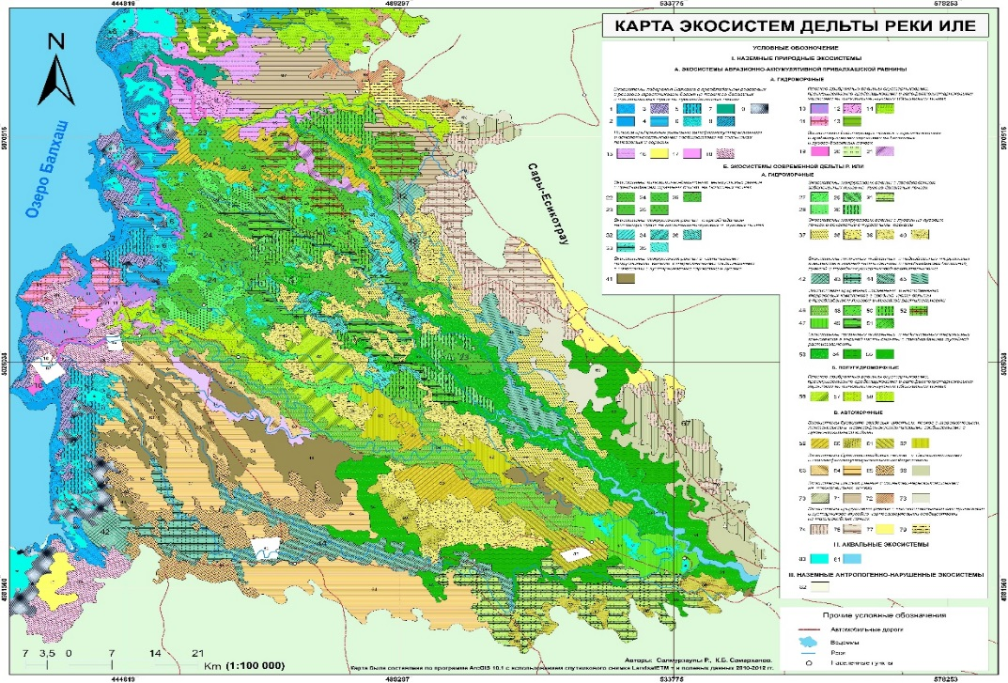

Рисунок – 3 Карта экосистем современной дельты реки Иле

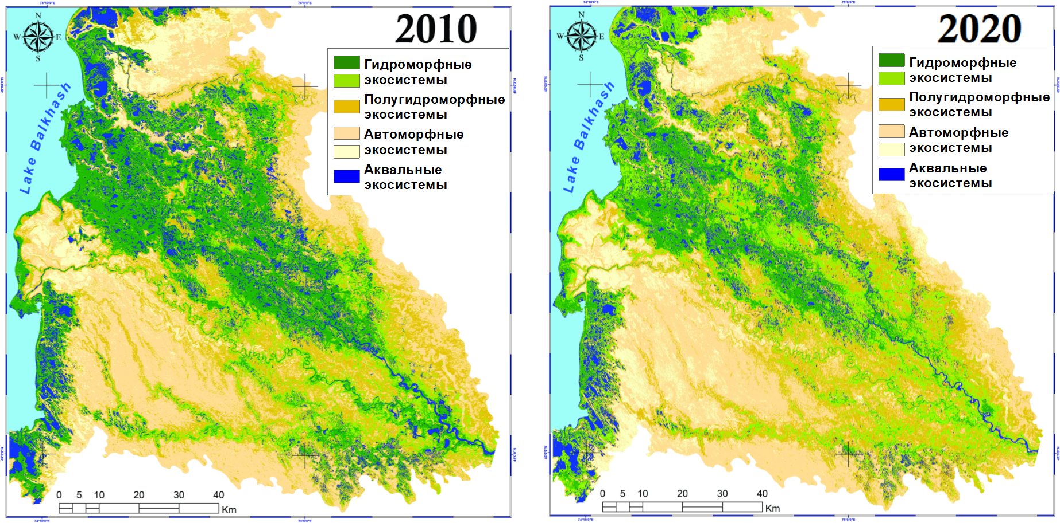

Рисунок 4 - Тематические карты экосистем дельты реки Иле

Из-за отсутствие гидрологических данных за наблюдаемый 2020 год описание состояния основных экосистем основано на полевых данных и космических снимках. Результаты анализа спутникового снимка за 2019 год показали тенденцию деградации гидроморфных экосистем с уменьшением на 25,8% на фоне увеличения водных экосистем на 236,4 км2.

**2.8** **Применение тростника обыкновенного в качестве сырья при производстве комбикорма для КРС и МРС**

Проектные территории дельт и пойм рек Иле и Сырдарьи находятся в полупустынной и пустынной климатогеографических зонах, охватывающих более 60% площади страны, где годовое количество атмосферных осадков колеблется в пределах 120-250 мм. Суммы температур за период с температурами выше 10° в среднем по зоне очень лежат в пределах от 2700°С до 4000°С. Суммы температур за вегетационный период составляют до 2700-3100°С. Коэффициент атмосферного увлажнения крайне низок и колеблется от 0,12 до 0,35, а повторяемость засух превышает 75 лет из 100 [71]. Важнейшие природные богатства зоны - ее естественные кормовые ресурсы. Основная отрасль сельского хозяйства в полупустыне, как и в исторические времена, пастбищное животноводство.

Земледелие в аридной зоне возможно только при искусственном орошении. Естественная растительность крайне разрежена. В ее составе господствуют пустынные полукустарнички (полыни, солянки) и эфемеры. Первые прерывают свою вегетацию на летнее время, вторые завершают ее к началу лета. Формирование почвы также происходит только в краткие периоды благоприятного соотношения тепла и влаги. [72].

Сельское хозяйство в пустынях Казахстана имеет преимущественно животноводческое направление. Главное из них – мясосальное и смушковое овцеводство, в меньшей степени, в основном в обводненных районах, развито мясное скотоводство и табунное коневодство. В результате глобального и, особенно, регионального потепления климата площадь полупустынь и пустынь в Казахстане непрерывно расширяется. Без искусственного орошения эти земли могут использоваться только, как пастбищные угодья. Благодаря незначительному снежному покрову пастбища этой зоны пригодны для круглогодичного выпаса скота. При этом, однако, необходима их посезонная смена, так как в течение всего года пригодна для выпаса лишь растительность песков, тогда как полынные пастбища в основном могут использоваться в осенне-зимний период, а эфемеровые - в ранне-весенний. В советское время за счет государственных субсидий животноводство в Республике было в большей или меньшей степени модернизировано, создана сеть колхозов и совхозов, с учетом сложных климатических условий создана система животноводческих помещений, ферм, ветеринарных лечебниц и т.д., что позволило существенно нарастить поголовье скота, улучшить его породность и продуктивность. В животноводстве Республики преобладали улучшенные и достаточно высокопродуктивные породы скота, выведенные путем скрещивания местных малопродуктивных, но прекрасно адаптированных к суровому климату животных, с культурными породами зарубежной селекции. Улучшенные животные: алатауская и казахская белоголовая породы крупного рогатого скота, выведенные путем скрещивания местного скота со швицкой и герефордской породами, породы, полученные путем скрещивания выносливой и неприхотливой казахской лошади с донской, орловской, ахалтекинской, чистокровной верховой породами, как и вновь выведенные тонкорунные и полутонкорунные породы овец, превосходили местный скот (эдильбаевских курдючных и каракульских овец) по скороспелости, молочной и шерстной продуктивности, но были несопоставимо более требовательны к условиям содержания в теплых помещениях, разнообразному и сбалансированному по различным ингредиентам корму, менее устойчивы к заболеваниям.

В ведущих животноводческих комплексах и фермах в кормлении животных и прежде, и в настоящее время, но менее широко, используют более 500 различных кормов и кормовых добавок, среди них отходы маслоэкстракционной и пищевой промышленности, микробиологического синтеза, соли макро - и микроэлементов, препараты витаминов, ферментов, аминокислот, антибиотиков, транквилизаторов, сорбентов, антиокислителей, вкусовых средств и многих других [74]. Доля комбикормов в рационе высокопродуктивного КРС и МРС составляет от 25 до 45% от общей энергетической питательности [75,76]. Использование комбикорма-концентрата, готового к употреблению без доработки, в сочетании с грубыми и сочными кормами, значительно облегчает процесс выращивания животных, повышает сопротивляемость организма, защищенность животных от болезней, положительно влияет на воспроизводительные функции и т.д.[76,77].

*Балансирующие добавки* представляют собой смесь кормов с большим содержанием протеина, минеральных веществ и витаминов. Они предназначены главным образом для производства комбикормов непосредственно в хозяйствах на основе собственного зернофуража. *Премиксы****-***высокодисперсная однородная смесь БАВ и наполнителя (витамины, микроэлементы, антибиотики, ферменты + мел, мелкие отруби). Премиксы вводят в комбикорма и БВД для их обогащения от 0,5-1% до 4-5%. Делают их на специализированных предприятиях и в зависимости от состава они могут быть универсальные, лечебные, витаминно-аминокислотные, минеральные. Известно, что стоимость кормов составляет 55-65% стоимости животноводческой продукции, что сделало излишне затратным, а зачастую и невозможным высокопродуктивное животноводство без государственных субсидий. В аридной климато-географической зоне пустынь и полупустынь в социально-экономическом плане целесообразно лишь круглогодичное отгонное скотоводство, когда со стадами перемещаются лишь пастухи, а остальное сельское население живет оседло в поселках. При этом основу кормового рациона основного поголовья скота в Казахстане составляет подножный корм естественных сезонных пастбищ.

В настоящее время поголовье скота в Казахстане снизилось по сравнению с советским периодом, при этом значительно возросла доля животных аборигенных местных пород и отродий, адаптированных к суровым климато-географическим условиям пустынь, полупустынь и сухих степей. Они способны в условиях скудной растительности, недостатка воды, резко континентального климата, добывать себе корма на пастбищах круглогодично. Безусловно, подобная, так называемая адаптивная технология животноводства с одной стороны выгодна и экономична. Ведущий ученый отрасли овцеводства В.А. Мороз отмечает, что пастбищное содержание овец должно применяться как приоритетное [78].

Однако, кормовая емкость большинства естественных пастбищ Казахстана чрезвычайно низкая. Урожай сена с редких естественных сенокосных участков составляет всего 6-8ц в увлажненные годы, а в засушливые – 2,0-2,5 ц/га. Большими рисками для круглогодичного пастбищного скотоводства являются метели и гололед. Гололёд - одно из неблагоприятных метеоявлений, вызывающего обледенение растительного покрова после туманов и дождей при понижении температуры до 0-3 °С, что ведет к *жуту* (гибели скота от голода) [79]. Другой фактор, вызывающий жуты, - сильные снегопады и метели. Поэтому, для улучшения организации кормовой базы скота при круглогодичном выпасе, особенно в зимнее время, но в условиях периодически повторяющихся засух также и в летнее, требуются страховые запасы кормов. Известно, что основными кормами для крупного рогатого скота являются зеленые растения, сено, силос, корне- и клубнеплоды, концентраты. Разработка кормовых смесей на основе дикорастущих видов растений будет существенно снижать их себестоимость. Поэтому в условиях увлажненных дельтовых и пойменных территорий важным и перспективным источником получения кормов являются некоторые дикорастущие и культурные виды растений, в частности обладающий огромной энергией роста тростник обыкновенный. Использование местных возобновляемых ресурсов должно решить две задачи, одна из которых – замена части дорогостоящих зерновых ингредиентов, другая - формирование малокомпонентных рецептур, включающих небольшой набор сырья, но обладающих высокой питательностью. Использование тростника, по мнению ряда авторов, позволит сбалансировать и создать дешевые и полноценные рационы для КРС. Одним из таких видов продукции являются пеллеты, изготовленные на основе тростниковой сечки. Хотя установлено, что по химическому составу тростник южный можно использовать в кормопроизводстве без дополнительных затрат на обработку [80].

Учитывая химический состав, структуру, высокое содержание клечатки и биопродуктивность, тростник обыкновенный относится к грубым объемистым кормам, которые необходимы жвачным животным для нормализации пищеварительных процессов и являются обязательным компонентом зимних рационов травоядных животных. В весенний и летний периоды молодые растения тростника (зеленые корма) охотно поедаются животными на пастбище или скошенном виде. Как и другие виды зеленых кормов, тростник на проектной территории составляет основу рационов жвачных животных в летний период. Из молодых растений тростника можно изготавливать травяную муку.  В соответствии с добавленными компонентами растительного и животного происхождения можно производить травяную муку на основе тростника самой различной кормовой ценности.

Также тростник можно вводить в состав комбикормов, представляющих собой смесь различных, предварительно очищенных, измельченных и подобранных по научно обоснованным рецептам с целью наиболее эффективного использования животными питательных веществ [81]. Преимущество: экономия кормовых ресурсов; рациональное использование отходов различных отраслей; возможность включить в состав комбикорма сырье, которое не может быть использовано отдельно из-за плохого вида и других причин; возможность придать продукции форму, удобную для скармливания.

Хотя основная доля сырья для кормов принадлежит культурным растениям, разработка кормовых смесей на основе дикорастущих видов растений будет существенно снижать стоимость новых. Например, в климато-географических условиях аридных зон сопредельной с Западным Казахстаном Астраханской области перспективным источником получения кормов являются некоторые дикорастущие виды растений, такие как тростник южный (*Phragmites australis*), рогоз (*Týpha*), сорго (*Sorghum*) и др. [82]. Использование местных возобновляемых ресурсов должно решить две задачи, одна из которых - замена части дорогостоящих зерновых ингредиентов, другая -формирование малокомпонентных рецептур, включающих небольшой набор сырья, но обладающих высокой питательностью [83].

В Казахстане заросли тростника занимают площадь около 3 млн. га. Особенно большие массивы отмечены на реках Или, Чу, Иртыш, Сырдарья, а также на озерах Балхаш, Тенгиз, Зайсан, Сарыкопа. Правда, только не­которая часть занимаемых тростником площадей может быть отнесена непосредственно к водоемам (акватори­ям), многие заросли находятся на суше [84]. Как кормовое растение тростник расценивается по-разному, по питательность его признается почти всеми исследователями. Недостатком является более низкий, чем у других злаков, коэффициент переваримости. По данным ученых, применительно к зонам Казахстана, на 100 кг сухого тростника в фазе цветения содержится 36,5 кормовых единиц, в том числе переваримого белка — 3,6 кг, а в силосе — кормовых единиц 47,7, переваримого белка —3,7 кг. По мере раз­вития тростника питательность резко падает: уже к на­чалу плодоношения число кормовых единиц снижается до 29,8, а переваримость белка до 1%. Молодые побеги тростника по питательности не уступают овсу, поэтому широко используются в качестве грубых кормов для домашних животных или перерабатываются в гранулированную травяную белково-витаминную муку. По химическому составу тростник не уступает хорошему сену.

**2.9 Потенциал производства твердотопливных пеллет из тростника обыкновенного**

Сырье из тростника с полным правом относится к возобновляемым источникам энергии [https://bio.ukr.bio/ru/articles/4355/]. Использование тростника в качестве топлива является одним из распространенных вариантов. При этом тростник, по сравнению с древесиной, требует меньше затрат на производство и последующую обработку. Это растение за короткий срок набирает достаточную биомассу, которую можно непосредственно использовать, как альтернативный вид твердого топлива в виде прессованных брикетов или гранул. В отличие от нефтепродуктов и угля, тростник имеет низкое содержание серы и других вредных примесей. Затраты на культивирование тростника минимальны, либо полностью отсутствуют. В биомассе тростника содержание влаги может достигать 50%, однако после сушки на воздухе, а также благодаря уборке в зимнее время её уровень снижается до 20-25%. Данное обстоятельство позволяет производить из тростника топливные брикеты с минимальными затратами энергии на сушку сырья. Тростник обладает достаточно высокой теплотворной способностью. Что касается механических свойств стандартизованного топлива в виде брикетов, то наиболее важны объемный вес и механическая прочность. Эти параметры зависят от используемого материала, от сезона укоса, влажности и т.д.

В экологическом отношении биомасса считается более безопасной, чем ископаемое топливо. При ее сжигании образуется меньшее количество SO2, HS, NOx и др. загрязнителей, чем при сжигании нефтепродуктов и угля. Выбросы диоксида углерода (СO2) при сжигании биомассы считаются нейтральными, поскольку он находится в замкнутом цикле, а его количество равно объему СO2, выделяемому при естественном разложении биомассы [85]. Также следует отметить некоторые особенности производства топливных гранул/брикетов из тростника. Влажность тростника, собираемого после периода вегетации (осенью, зимой), будет составлять около 37–45%. Сушка и измельчение тростника проходят достаточно легко. Основным преимуществом тростника по сравнению с соломой является низкое содержание калия, что обеспечивает относительно высокую температуру плавления золы. По этому показателю материал близок к древесине.

Тростник имеет высокий уровень содержания лигнина – полимера, являющегося естественным природным связующим веществом, улучшающим физические параметры топливных брикетов (плотность, прочность, устойчивость к истиранию и т.д.). Технология термохимической конверсии, в которых используются брикеты, включает сжигание, газификацию и пиролиз. Однако сжигание - наиболее развитый и широко применяемый процесс, используемый для такого рода утилизации из-за его низкой стоимости и высокой надежности [86]. Комбинирование биомассы тростника с ископаемым топливом считается одним из перспективных вариантов использования биомассы тростника в качестве топливных брикетов в электроэнергетике. По данным исследований некоторых ученых [87], добавление около 20% биомассы тростника к горючей смеси в электростанциях, способствует снижению выбросов CO2 на 11% –25%, что конечно же является приоритетным направлением по сохранению запасов твердого углеродного топлива и улучшения экологического состояния многих регионов в целом.

Единственной проблемой с биомассой тростника является то, что она обычно имеет низкий объем и плотность энергии. Однако эта проблема решается брикетированием, которое также улучшает плотность биомассы, время горения и теплотворную способность. Процесс технологий брикетирования производится методом низкого или высокого давления. Уплотнение материалов биомассы в брикеты обычно начинается с сортировки и очистки сырья. Эта процедура также называется просеиванием, которое проводится для удаления всех нежелательных материалов. Оборудование такие как сита и магнитные конвейеры используются для удаления лишних примесей, таких как почва, грязь и т. д. для достижения максимальной чистоты исходного сырья. Эти нежелательные материалы образуются при сборе и хранении остатков. Мытье материалов водой или нейтральным растворителем, по некоторым литературным источникам может улучшить горючие свойства биомассы .

Одним из важных процессов перед брикетированием биомассы является измельчение сырья. Исследования показали, что данный процесс частично разрушает содержание лигнина в биомассе и увеличивает общую площадь поверхности склеивания , также увеличивает насыпную плотность, улучшая поток биомассы во время уплотнения. Начальный этап включает в себя измельчение биомассы на более крупные размеры для движения по конвейерам, в то время как второй этап заключается в дальнейшем измельчений до меньшего размера, чтобы сделать биомассу более подходящей для процессов биохимического и термохимического преобразования. Обычное оборудование, используемое для уменьшения размера биомассы для уплотнения брикетов, включает молотковую мельницу, ножевую мельницу, линейный нож, сетки или дисковые терки. Однако молотковые мельницы считаются наиболее подходящими, тогда как режущие мельницы являются менее предпочтительными [88].

Для уплотнения или повышения механических и термических свойств добавляют связующее вещество. Добавление связующего компонента помогает снизить износ производственного оборудования и усилить прочность связи между частицами биомассы [89]. Существует несколько типов связующих веществ, используемых для производства брикетов, а именно неорганические, органические и сложные связующие вещества [90]. Неорганическими связующими веществами являются глина, известь, цемент, гипс и силикат натрия, к органическим относятся макулатура, патока, навоз и крахмал и т.д. Комбинация двух или более связующих из органических и неорганических веществ образуют сложный соединяющий компонент. Есть некоторые преимущества, которые может иметь один тип связующего вещества перед другим из-за его компонентов. Брикеты с неорганическими связующим раствором имеют более высокую прочность на сжатие, степень уплотнения и гидрофобность по сравнению с теми, которые сделаны с органическим. Однако у таких брикетов повышенная зольность, температура выгорания, и пониженная теплотворная способность [91-94].

**ЗАКЛЮЧЕНИЕ**

Исходя из приведенного обзора, необходимо обратить внимание на следующие вопросы:

* особенности биопродуктивности и восстановлении тростника обыкновенного в различных условиях естественного увлажнения, при различных режимах укосов, при сжигании и т.д. в Прибалкашье и в более жарком климате Приаралья;
* изучить экосистемную роль различных типов фитоценозов тростника для флоры и фауны на Иле и Сырдарье;
* уточнить динамику химического состава и структурно-морфологические особенности разновозрастного тростника на разных стадиях вегетации и из различных биотопов;
* разработать различные варианты состава и технологии производства кормовых гранул из тростника на разных стадиях вегетации с обогащением специальными добавками;
* подобрать оптимальные варианты состава и структуры топливных брикетов на основе тростника с примесью некоторых бюджетных материалов с повышенной теплотворностью;

**СПИСОК ИСПОЛЬЗОВАННОЙ ЛИТЕРАТУРЫ**

1. Allirand, J.-M. & Gosse, G. (1995) An aboveground biomass production model for a common reed (Phragmites communis Trin.) stand. Biomass and Bioenergy, 9(6), 441–448.
2. Thevs, N., Zerbe, S., Gahlert, E., Mijit, M. & Succow, M. (2007) Productivity of reed (Phragmites australis Trin. ex Steud.) in continental-arid NW China in relation to soil, groundwater, and land-use. Journal of Applied Botany and Food Quality, 81(1), 62–68.
3. Chambers, R.M., Meyerson, L.A. & Saltonstall, K.(1999) Expansion of Phragmites australis into tidal wetlands of North America. Aquatic Botany, 64(3), 261–273.
4. Derr, J.F. (2008) Common Reed (Phragmites australis) response to mowing and herbicide application. Invasive Plant Science and Management, 1, 12–16.
5. Tewksbury, L., Casagrande, R., Blossey, B., Häfliger, P. & Schwarländer, M. (2002) Potential for biological control of Phragmites australis in North America. Biological Control, 23, 191–212.
6. Hansson, L.A. & Graneli, W. (1984) Effects of winter harvest on water and sediment chemistry in a stand of reed (Phragmites australis). Hydrobiologia, 112(2), 131–136.
7. Haslam, S.M. (2010) A Book of Reed: (Phragmites australis (Cav.) Trin. ex Steudel, Formerly Phragmites communis Trin.). Forrest Text, Cardigan, GB, 254 pp.
8. Komulainen, M., Simi, P., Hagelberg, E., Ikonen, I. & Lyytinen, S. (2008) Reed Energy - Possibilities of Using the Common Reed for Energy Generation in Southern Finland. Reports from Turku University of Applied Sciences, 67, 81 pp. Online at: http://julkaisut.turkuamk.fi/isbn 9789522160355.pdf.
9. Köbbing, J. F., Thevs, N., &Zerbe, S. (2013). The utilization of reed (Phragmites australis): a review. Mires and Peat, 13, 1, 1-14.
10. Van Der Sluis, T., Rii, O., Poppens, R. & Lesschen, J.P. (2013) Reed resources in Poltava Oblast, Ukraine: biodiversity conservation and bioenergy production. Presentation at Reed as a Renewable Resource (RRR), 14–16 February 2013, University of Greifswald, Germany. Online at: <http://www.rrr2013.de/p/contributions.html>.
11. Kanika K., Anil K, G. and Rhythm G. A Comparative Study of Supervised Image Classification Algorithms for Satellite Images // International Journal of Electrical, Electronics and Data Communication. – 2013. – Vol. 1, Issue 10. – P. 10-16.
12. Лупян Е.А. Спутниковый сервис мониторинга состояния растительности («Вега») / Е.А. Лупян, И.Ю. Савин, С.А. Барталев и др. // Современные проблемы дистанционного зондирования Земли из космоса. – 2011. – Т.8. – № 1. – С. 343-351
13. McFeeters S. K. The use of Normalized Difference Water Index (NDWI) in the delineation of open water features // International Journal of Remote Sensing. – 1996. – № 17. – P. 1425-1432.
14. Медеу А.Р., Мальковский И.М., Толеубаева Л.С. // Водные ресурсы Казахстана: оценка, прогноз, управление. – Алматы, 2012. – Т. 1. – 94 с.;
15. Вилесов Е.Н., Науменко А.А., Веселова Л.К., Аубекерова Б.Ж. Физическая география Казахстана, Алматы, 2009г., 360с.;
16. Достай Ж.Д., Гальперин Р.И., Давлетгалиев С.К., Алимкулов С.А. Природные воды Казахстана: ресурсы, режим, качество и прогноз // Вопросы географии и геоэкологии. – Алматы, 2012. – № 4. – С. 18-24
17. Кайгородцев А.А. Экономическая и продовольственная безопасность Казахстана. Вопросы теории, методологии, практики. – Усть-Каменогорск, 2006. – 384 с.;
18. Ресурсы поверхностных вод СССР. – Т. 13., Центральный и Южный Казахстан. – Вып. 2. Бассейн оз. Балхаш. – Л.: Гидрометеорологическое издательство, 1970. – 645 с.
19. Абдрасилов С.А. // Русловые процессы и форирование внутриконтинентальных дельт, Алматы, «Рауан», 1994,191с.;
20. Водные ресурсы Казахстана: оценка, прогноз, управление. – Т. VII. Ресурсы речного стока Казахстана. – Кн. 1. Возобновляемые ресурсы поверхностных вод Западного, Северного, Центрального и Восточного Казахстана (монография) / Под науч. ред. Р. И. Гальперина. – Алматы, 2012
21. Nurtazin S., Salmurzauly R., Yeszhanov A. Current condition of lower Ile river ecosystems, causes and trends of their changes and methods for monitoring // Closing meeting conference, Almaty. – Almaty, 2013. – P. 20-21.
22. Рыбин Н. Г. Физико-географические условия нижней части Илийского бассейна. В сб.: «Проблема водохозяйственного использования р. Или», Алма-Ата, 1950.
23. Вяткин М. К. О геоморфологии и некоторых моментах новейшей геологической истории Южного Прибалхашья. «Вестник АН КазССР», 1948, № 8; Погребинский М. А. - В кн.: Илийская долина, ее природа и ресурсы. Алма-Ата, 1963 г., с.252-268
24. Евстифеев Ю.Г., Ерохина О.Г., Насыров Р.М.,Пачикин К.М., Якунин Г.Н.. Почвенная карта Семиречья. - Алматы, 2008.- 231 с.
25. Плисак Р. П., Барбанаков И. А., Самсонова Н. П., Никитевич Л. В., Стогова Л. Л. Зависимость фенологического развития и продуктивности тростниковых сообществ средней части современной дельты р. Или от гидрометеорологических условий. -В кн.: Фенологические исследования в Казахстане. Алма-Ата, 1978г.
26. Плисак Р.П. Изменение растительности дельты реки Или при зарегулировании стока. - Алма-Ата: «Наука», 1981. - 214 с.
27. Курочкина Л.Я. Псаммофильная растительность пустынь Казахстана. - Алма-Ата: «Наука», 1978. - 270 с
28. Быков Б.А. Основные экосистемы пустынь Средней Азии и Казахстана // Проблемы освоения пустынь. - 1981. - № 4. - С. 28 – 39.
29. Динамика пойменной растительности рек Чу и Или / под ред. Б.А. Быкова. Алма-Ата: Изд-во Наука Казахской ССР, 1985. - 221 с
30. Трешкин С.Е. Структура и динамика древесно-кустарниковых сообществ тугайных лесов низовьев Амударьи в связи с антропогенным воздействием. - Автореф. дисс. . канд. биол. наук. -Москва, 1990. -24 с.;
31. Kouzmina J.V. The impact of natural and human-induced changes in the river flow and the climate on flood plain ecosystems in the middle Elbe river basin // Ecological Engineering and Environment protection. № 2. - 2004. -pp. 5-15;
32. Kuzmina Zh.V., Treshkin S.E. Formation of Vegetation on Solonchaks of the Dried Aral Sea Bed under Changing Climate Conditions// Russian Agricultural Sciences. Vol. 35. - No. 1. - 2009 - pp. 37-41.].
33. Бакинова Т.И., Борликов Г.М., Джапова P.P. и др. Кормовые ресурсы сенокосов и пастбищ Калмыкии. Ростов-на-Дону, 2002,184с
34. Ларин И.В., Иванов А.Ф., Бегучев П.П. и др. Луговодство и пастбищное хозяйство. -М.: Агропромиздат, 1990. 600 с
35. Джапова P.P. Использование природных кормовых угодий в экологически допустимых пределах. Междун. научно-практ. конф. МГУ-СУНИ «Человечество и окружающая среда» //Сб. материалов, М., МГУ, 2004. С. 22-23.
36. Катанская В.М. Высшая водная растительность континентальных водоемов СССР. Методы изучения. - Л.: Наука, 1981. - 187 с.;
37. Воронин П. Ю., Федосеева Г. П. Устьичный контроль фотосинтеза у отделенных листьев древесных и травянистых растений // Физиология растений. - 2012. - Т. 59. - № 2. - С. 309–315;
38. Корелякова И.Л. Растительность Кременчугского водохранилища. - Киев: Наук. думка, 1977. - 200 с. Вестник КрасГАУ. 2012. №5 263
39. Боруцкий Е.В. Материалы по динамике биомассы макрофитов озер // Тр.ВГБО АН СССР. - Л., 1950. - Т. 2. - С. 43-68;
40. Папченков В.Г. К изучению сезонной динамики накопления растительной массы гелофитов // Бот. журн. – 1985. – Т. 70. – № 2. – С. 208–214
41. A comparison of Phragmites australis in freshwater and brackish marsh environments in North America / L.A. Meyerson [et al.] // Wetlands Ecology and Management. – 2000. – № 8. – Р. 89–103.
42. Куянцева Н.Б., Исакова Н.А. Продукционная характеристика растительности водно-болотного урочища Донгузлы (Южный Урал) // Изв. Челябинского научного центра. – 2008. – Вып. 1 (39). – С. 61–66.
43. Папченков В. Г., Щербаков А. В., Лапиров А. Г. Рекомендуемые для использования общие термины гидроботаники // Материалы VI Всеросс. школы - конфер. по вод. макрофитам. Гидроботаника 2005.- Рыбинск, 2006. - С. 377-378.
44. Садчиков А. П., Кудряшов М. А. Экология прибрежно-водной растительности. - М., 2004. - 220 с.
45. Садчиков А. П., Кудряшов М. А. Экология прибрежно-водной растительности. - М., 2004. - 220 с.
46. Недоспасова Г. В. Высшая водная растительность Псковско-Чудского водоема // Известия ГосНИОРХа, 1974. Т. 83. - С. 26-32.;
47. Судницына Д.Н. Особенности зарастания Псковско-Чудского озера // Экологические проблемы Северо-Запада. - Псков. 1990. - С. 32-35.;
48. Фрейберг Л. Характеристика тростника в Эстонской части Чудско-Псковского озера/| Гидроботаника 2005. Материалы VI Всероссийской школы-конференции по водным макрофитам (Борок, 11-16 октября 2005 г.). - Рыбинск, 2006. - С. 367-368.
49. Гигевич Г. С. Биоиндикаторная роль макрофитов при антропогенном воздействии (на примере озер Белоруссии) // Антропогенные изменения экосистем малых озер (причины, последствия, возможность управления). Книга 2. - СПб., 1991. - С. 204-206.
50. Токарь О. Е. Использование гидромакрофитов как индикаторов состояния водной среды р. Ишим и пойменных водоемов // Гидроботаника 2005. Матер. VI Всероссийской школы-конфер. по водн. макрофитам (Борок, 11-16 октября 2005 г.). - Рыбинск, 2006. - С. 364-366;
51. Пашкевич В. К., Юдин Б. С. Очистка водоемов от нефти под воздействием высшей водной растительности и микроорганизмов // Нефтепромысловое дело, 1969. № 9. - С. 38-44
52. Фрейберг Л. Характеристика тростника в Эстонской части Чудско-Псковского озера // Гидроботаника 2005. Материалы VI Всероссийской школы-конференции по водным макрофитам (Борок, 11-16 октября 2005 г.). - Рыбинск, 2006. - С. 367-368.
53. Кадукин А. И., Красинцева В. В., Романова Г. И., Тарасенко Л. В. Аккумуляция железа, марганца, цинка, меди и хрома у некоторых водных растений // Гидробиол. журн., 1982. Т. 18. № 1. - С. 79-82.
54. Морозов Н. В., Петров Г. Н. Опыты по самоочищению воды от нефти в присутствии водной растительности // Теория и практика биологического самоочищения загрязненных вод. - М., 1972.
55. Кроткевич П. Г. Биолого-экологические свойства и народно-хозяйственное использование тростника обыкновенного - Phragmites communis Trin. Автореферат дисс. доктора биол. наук . - Киев, 1970. - 71 с.
56. Кузьмина Ж.В.. Зависимости показателей структуры растительных сообществ от факторов среды // Экосистемы речных пойм. М.: РАСХН. С. 544-550. 1997
57. Кузьмина Ж.В. Классификация растительности дельты Амударьи // Ботанический журнал. Т. 82. № 1. С. 86-101; 1997.
58. Кузьмина Ж.В. 1997в. Структура и динамика пойменных экосистем сухих субтропиков Западного Туркменистана // Экосистемы речных пойм. М.: РАСХН. С. 328-419
59. Кузьмина Ж.В.. Оценка последствий изменения режима речного стока для пойменных экосистем при создании малых гидротехнических сооружений на равнинных реках., Метеорология и гидрология. 2005., № 8. С. 89-103; 2005
60. Трифонова Т.М. Климатические условия районов озера Балхаш и Прибалхашья // Вопросы географии Казахстана. Сектора географии АН КазССР. – Алма-Ата, 1959. – Вып. 3.
61. Юнусов Г.Р. Гидрологический режим оз. Балхаш // Труды III Всесоюзного гидрологического съезда. – Л:, Гидрометиздат, 1959. – Т. 4.
62. Рыбин Н.Г. Физико-географические условия нижней части Илийского бассейна // Проблема водохозяйственного использования р. Или. – Алма-Ата, 1950., 42с.
63. Литвинова А.А. Некоторые особенности такыровидных почв низовий р. Или // Известия АН КазССР. Серия ботаники и почвоведения. – 1958. – Вып. 3.
64. Niels Thevs, Sabir Nurtazin , Volker Beckmann, Ruslan Salmyrzauli, Altyn Khalil // Water Consumption of Agriculture and Natural Ecosystems along the Ili River in China and Kazakhstan, Water, 2017,9,207.
65. Твердовский А.И., Оразов Е.Т. Проблемы сохранения оз. Балкаш// «Водные ресурсы Центральной Азии и их использование», Книга 1., г. Алматы, Казахстан, 2016 года; с. 433-439.
66. Огарь Н.П. и Рачковская Е.И. Природные экосистемы // Республика Казахстан. Окружающая среда и экология. Алматы.2006. Т.3. – С. 444-459
67. Почвенная карта Семиречья / Ю.Г. Евстифеев [и др.]. – Алматы, 2008. – 231 с.
68. Илийская долина, ее природа и ресурсы. – Алма-Ата, 1963. – 341 с.;
69. Плисак Р.П. К вопросу районирования современной дельты реки Или по водному питанию растений
70. Р.П. Плисак, Аксенова В. А. // Материалы второй научн. конф. молодых уч. АН КазССР. – Алма-Ата, 1970
71. Гвоздецкий Н.А., Николаев В.А. Казахстан. - М.: Мысль, 1971.-295 с.
72. Чупахин В.М. Природное районирование Казахстана. - Алма-Ата: Наука, 1970. - 263 с.
73. Девяткин А.И. Рациональное использование кормов в промышленном животноводстве / А.И. Девяткин, Н.Н. Ливенцев. - Россельхозиздат, 1996. - 87 с.; Нормы и рационы кормления сельскохозяйственных животных: Справочное пособие. Часть 1 - М.: Знание, 1995. - 399с.
74. Хохрин С.Н. Кормление крупного рогатого скота, овец, коз и лошадей: Справочное пособие - Спб.: ПрофиКС, 2003. - 452с.
75. Петрухин И.В. Корма и кормовые добавки: Справочник / И.В. Петрухин. - М.: Росагропромиздат, 1989. - 526с
76. Н.И. Денисов Нормы и рационы кормления сельскохозяйственных животных: Справочное пособие. Часть 1 - М.: Знание, 1995. - 399с.;
77. Н.И.Денисов, М.Т. Таранов Производство и использование комбикормов /. - М.: Колос, 1970. - 160 с.
78. Мороз В.А. Овцеводство и козоводство - Ставрополь : Изд-во СтГАУ "АГРУС", 2005. – 493с
79. Казахстан. Природные условия и естественные ресурсы СССР / Под ред. Б.А. Федоровича. - М.: Наука, 1969., 482 с.
80. Давыдова С.А. // Совершенствование технологии и технических средств производства пеллет из тростника южного на корм крупному рогатому скоту., Автореферат диссертации на соискание ученой степени кандидата технических наук., Волгоград,, 2013, 25с.
81. Макарцев Н.Г. Кормление сельскохозяйственных животных: Учебник - М.: Агропромиздат, 1990. - 248 с
82. А.Л. Сальников, Р.Н. Мучоно, С.А. Давыдова, А.И. Ряднов Производство пеллет как перспективное направление биоэкономики России // Естественные науки: журн. фундаментальных и прикладных исследований. – 2011. – № 3 (36). – С. 90-97.
83. А.Л. Сальников, Н.М. Бакташева, А.И. Ряднов, С.А. Давыдова, Р. Мучонно, Н.А. Сальникова Перспективы использования растительных ресурсов Астраханской области в биоэнергетике // Естественные науки: журн. фундаментальных и прикладных исследований. – 2012. – № 1. – С. 92-99.
84. Быков Б. А. Геоботаника. 3-е изд. Алма-Ата, 1978. *Алма*-*Ата*: *Наука*, *1978*. 288 с
85. Шахматов К.Л. Особенности получения топливных брикетов и гранул биомассы тростника (Phragmites australis) выработанного торфяного месторождения Чувицино Калининского района Тверской области. Труды Инсторфа 10 (63),
86. Christoforou, E.; Fokaides, P.A. Advances in Solid Biofuels. Green Energy and Technology; Springer: Cham, Switzerland, 2019; pp. 1–130
87. Andri´c, I.; Jamali-Zghal, N.; Santarelli, M.; Lacarrière, B.; Le Corre, O. Environmental performance assessment of retrofitting existing coal fired power plants to co-firing with biomass: Carbon footprint and emergy approach. J. Clean Prod. 2015, 103, 13–27.
88. Mani, S.; Tabil, L.G.; Sokhansanj, S. Grinding performance and physical properties of wheat and barley straws, corn stover and switchgrass. Biomass Bioenergy 2004, 27, 339–352.
89. Tumuluru, S.J.; Christopher, W.T.; Kenny, K.L.; Hess, J.R. A Review on Biomass Densification Technologies for Energy Application; Idaho National Laboratory: Idaho Falls, ID, USA, 2010
90. Pradhan, P.; Mahajani, S.M.; Arora, A. Production and utilization of fuel pellets from biomass: A review. Fuel Process. Technol. 2018, 181, 215–232.
91. Tian, B.; Ji, Z.; Chen, F. Preparation and Properties of Black liquor briquettes. Bioresour 2018, 13, 1801–1813.
92. Zhang, X.; Xu, D.; Xu, Z.; Cheng, Q. The effect of different treatment conditions on biomass binder preparation for lignite briquette. Fuel Process. Technol. 2001, 73, 185–196
93. Onchieku, J.M.; Chikamai, B.N.; Rao, M.S. Optimum Parameters for the Formulation of Charcoal Briquettes Using Bagasse and Clay as Binder. Eur. J. Sustain. Dev. 2012, 1, 477–492.
94. Hu, Q.; Shao, J.; Yang, H.; Yao, D.; Wang, X.; Chen, H. Effects of binders on the properties of bio-char pellets. Appl. Energy 2015, 157, 508–516.